软件工程管理

软件需求工程

**软件需求工程-住宅维护系统**

项目总体计划

|  |  |
| --- | --- |
| **组 号：** | G09 |
| **组 长：** | 江 号 |
| **组 员：** | 沈子衿 宋宇杰 王优 |
|  | 林宇翔 徐正杰 |

2018年10月14日

**修改历史**

|  |  |  |  |
| --- | --- | --- | --- |
| **日期** | **版本** | **作者** | **修改内容** |
| 2018.10.14 | 1.0 | 江号、沈子衿、宋宇杰、王优、林宇翔、徐正杰 | 初稿 |
|  |  |  |  |
|  |  |  |  |

目录

1. 项目概述 5

1.1. 项目背景 5

1.2. 项目介绍 5

1.3. 名词定义 5

1.4. 参考资料 6

1.5. 人员分工 6

1.6. 产品成果 6

1.6.1. 产品 6

1.6.2. 文档 6

1.6.3. 服务 7

2. 项目管理 7

2.1. 组织架构 7

2.2. 任务和职责 7

3. 过程定义和数据收集 8

3.1. 生命周期模型 8

3.2. 过程定义 9

3.3. 数据收集和分析 9

4. 任务安排和里程碑 10

4.1. 任务安排 10

4.2. 重要里程碑及里程碑评审 10

5. 从属计划 11

5.1. 软件质量保证员审核计划 11

5.2. 用户满意度调查计划 12

5.3. 缺陷预防计划 12

6. 附录 13

6.1. 项目估算 13

6.1.1. 项目成本 13

6.1.2. 项目工作量 13

6.1.3. 项目工期 13

6.2. 计划假设 13

# 项目概述

## 项目背景

该项目开发的软件为一个住宅使用与维护管理系统。随着移动互联网与物联网技术的不断发展和人们生活水平的提高，越来越多的传统行业开始走向数字化和信息化。但是，在某些领域，仍然保留着一些传统的服务策略。如，在美国的房地产市场，管理不动产及其配套设施的相关服务之间仍然是相互孤立的。住户常常苦于房屋设施的老化与家居的损坏，却缺少一个能为其进行房屋综合维护的解决方案。本项目立足美国不动产租赁与家居市场，面向美国本土为数众多的房屋租客、房屋业主，旨在为当下有购置新房及购买新家具需求的人群提供一套基于物联网的房屋管理与维护解决方案，以应对物联网时代日益增长的智能化家居管理需求。其主要功能包含房源查找、房屋租赁、家居保险（包括家居维修、家居维护、维护警报系统和家居换购服务等）及智能家居管理。此外，该系统还将支持用于提供线上支付功能的电子钱包以及面向特殊人群的小额度贷款服务。

当今世界，互联网已经渗透到人们生活的方方面面。在不同的领域，互联网都发挥着巨大的作用与影响力。本项目旨在解决不动产与配套设施相关服务之间相互孤立、交流不畅的问题，致力于互联网在社会中更广泛的应用。

## 项目介绍

本项目旨在开发一个“住宅使用与维护管理系统”作为房屋综合维护平台。

## 名词定义

**HTML：**超文本标记语言（HyperText Markup Language），是标准通用标记语言下的一个应用，用于描述因特网上的网页文档。

**CSS：**层叠样式表（Cascading Style Sheets），是一种用来表现HTML等文件样式的计算机语言，在网页中能够对网页中元素位置的排版进行像素级精确控制。

**JavaScript：**一种直译式脚本语言，其引擎是现代浏览器的一部分，可以用来给网页增加动态功能。

**UML：**统一建模语言（Unified Modeling Language），是一套用来设计软件蓝图的标准建模语言，是一种从软件分析、设计到编写程序规范的标准化建模语言。

**DBMS：**数据库管理系统（DataBase Management System），是由数据库及其管理软件组成的集可运行的存储、维护和应用系统提供数据为一体的软件系统。本项目旨在成立一个针对新开的大学课程和所开课程对应的教师提供教学平台，同时又为学生之间提供交流平台的网站，该网站作为一个课程辅助工具，将实现以下功能模块：

## 参考资料

《软件设计文档国家标准》

《软件工程项目开发文档范例》

《软件需求》刘伟琴、刘洪涛译

《Software Requirements edition2》Karl E.Wiegers

## 人员分工

|  |  |  |
| --- | --- | --- |
| 项目角色 | 角色成员 | 角色描述 |
| 质量经理 | 江 号 | 带领软件质量监督组成员制定质量保证计划，对监督组反映的质量问题进行汇总与产品经理、项目经理进行交流，当新的问题出现时最终由质量经理决定处理方式。 |
| 产品经理 | 林宇翔 | 负责市场调查并根据用户的需求，确定开发何种产品，选择何种技术、商业模式等，根据产品的生命周期，协调研发、营销、运营等，确定和组织实施相应的产品策略。 |
| 项目经理 | 沈子衿 | 在预算范围内按时优质地领导项目小组完成全部项目工作内容，并使客户满意。 |
| 项目缺陷预防小组 | 宋宇杰 王 优  徐正杰 江 号 | 通过采取软件质量保证计划书中确定的缺陷预防措施避免软件工程中质量缺陷事故的发生 |
| 软件质量监督组 | 林宇翔 沈子衿  宋宇杰 王 优 | 是对质量经理以及项目经理提供项目进度与项目实际开发时的差异报告，提出差异原因和改进方法。 |

## 产品成果

### 产品

最终所搭建住宅使用与维护管理系统网站及App应用，包括网站前后端源代码、App iOS端源代码以及数据库建立代码。

### 文档

**验收报告以及交接手册**

**用户操作手册：**对于系统的界面、功能以及操作说明进行描述，使用户对于网站及App的操作可以快速上手。

**网站配置手册：**提供给有一定技术的用户进行阅读，对于网站的搭建方法进行说明，对于相关参数的用途进行说明，使用有一定技术的用户得以自己解决多数问题。

**App配置手册：**提供给有一定技术的用户进行阅读，对于App的框架设计进行说明，对于相关参数的用途进行说明，使用有一定技术的用户得以自己解决多数问题。

**系统维护手册：**主要包括网站系统说明、App系统说明、程序模块说明、操作环境、支持软件的说明、维护过程的说明，便于用户对于网站及App的维护。

### 服务

提供使用教程以及咨询服务，使得用户尽快上手网站及App。

提供后续一定年限的维护服务，当网站或App出现问题时提供技术支持。

# 项目管理

## 组织架构

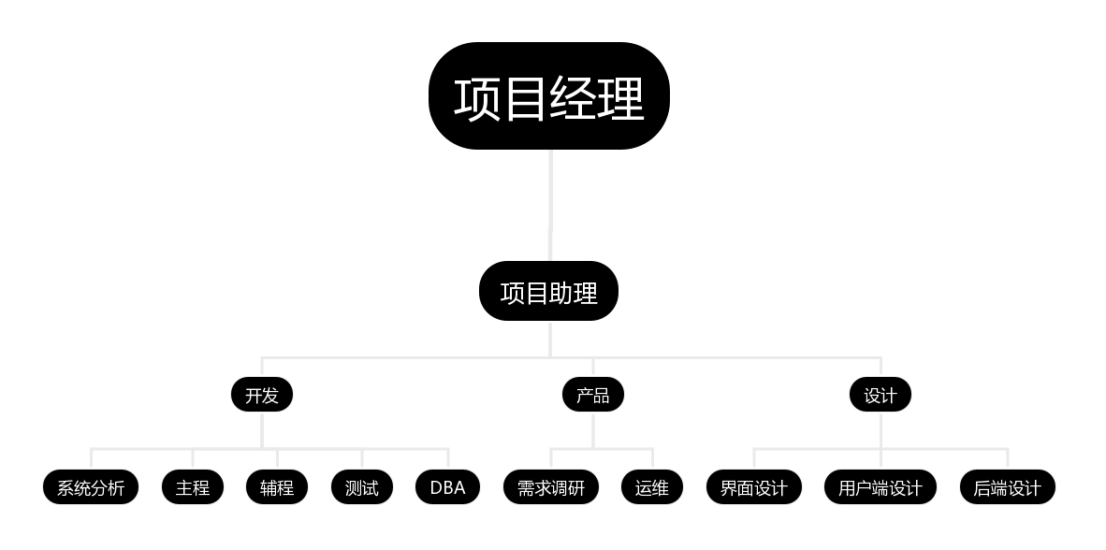

图1 项目组织架构图

## 任务和职责

|  |  |
| --- | --- |
| 角色 | 职责 |
| 项目经理 | 安排、统筹整个项目的进展，合理分配人力资源，保证项目顺利推进 |
| 项目助理 | 对会议、文档、日常事务的跟踪进行管理 |
| 系统分析 | 对系统进行构架设计、技术评估、开发环境，编写概要设计文档与设计规范文档，对各类技术点进行分析，要求技术全面，并掌握熟练，有丰富的项目经验，在各种环境下，给出最佳的解决方案 |
| 主程 | 熟练相关开发技术，负责项目的核心模块开发，编写模块设计文档，不需要培训就可以直接进入开发状态，是团队模块开发引领者和衔接者 |
| 辅程 | 能开发一些简单的模块，在技术上需要提高，也需要一些个性偏好 |
| 测试 | 校验开发中的每一个环节，测试发现产品中的漏洞，协助开发人员修复产品缺陷 |
| DBA | 搭建好数据库环境，准备数据规范，更新数据以及数据文档，对数据系统性能分析、迁移、管理等工作 |
| 产品 | 对系统功能需求分析、用户体验设计，编写需求文档，如果我们接到任务，我们的产品需要做哪些功能，产品经理必须给出需求，将功能项目实际的列举出来，不但要知道自己做什么样的东西，还要了解我们做出来怎么用，分析产品在实际运营中的一些需求 |
| 设计 | 设计UI、规范，切割并排好界面 |

# 过程定义和数据收集

## 生命周期模型

该软件的开发可以选择快速原型模型。

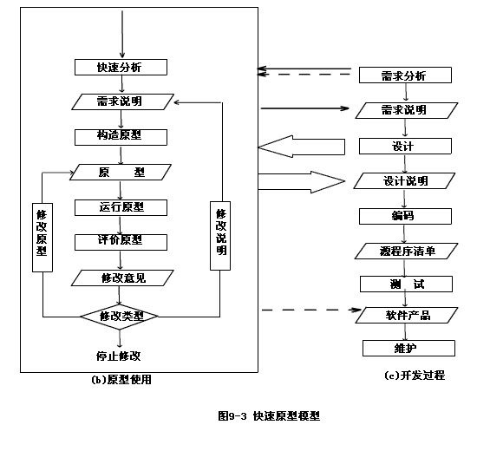

图 2 生命周期模型图（快速原型模型）

快速原型模型的第一步是建造一个快速原型，实现客户或未来的用户与系统的交互，用户或客户对原型进行评价，进一步细化待开发软件的需求。通过逐步调整原型使其满足客户的要求，开发人员可以确定客户的真正需求是什么；第二步则在第一步的基础上开发客户满意的软件产品。

采用快速原型模型的优点是客户可以尽快看到系统原型，减少了项目团队由于软件需求不明确带来的开发风险。快速原型的关键在于尽可能快速地建造出软件原型，一旦确定的客户的真正需求，所建造的原型将被丢弃。因此，原型系统的内部结构并不重要，重要的是建立原型的迅速程度及修改原型的迅速程度，以最简洁直观地反映客户的需求。

本住宅使用与维护管理系统的需求尚不是非常明确，资料并不非常充分，需要与客户进行深入的交流与探讨才能确定最终的需求。另外，因为本系统的客户群体是美国本土的房屋租客、房屋业主等人群，我们对他们的了解并不深入，需要不断与客户进行沟通，修改原型来让系统最终良好地反映客户的需求，切合系统的应用实际，快速原型模型是最好的选择。

综上所述，我们选择快速原型模型来开发本教学系统。

## 过程定义

本项目致力于开发一个提供给美国本土房屋租客、房屋业主、未来的租客与业主的住宅使用与维护管理系统，在借鉴其他房屋综合维护平台并结合软件需求工程课程个性要求的情况下，完成一个功能齐全、运行流畅、质量可靠的软件开发。本项目所用平台难度一般，但是针对软件需求课程的属性与其他项目有一些不同。

基于我们团队在软件开发和软件工程方面的经验，结合本项目的实际情况，我们在本次项目中使用了快速原型模型，包括策划阶段、需求阶段、设计阶段、编码阶段、测试阶段、发布实施阶段。

## 数据收集和分析

表1 模块工作量分析数据

|  |  |  |  |
| --- | --- | --- | --- |
| 模块名称 | 功能点数量 | 开发难度 | 核算为工作量 |
| 保险 | 4 | 中等 | 45 |
| 贷款 | 4 | 中等 | 45 |
| 智能家居 | 4 | 中等 | 45 |
| 用户信息 | 3 | 简单 | 30 |
| 业主 | 5 | 较难 | 60 |
| 租客 | 5 | 较难 | 30 |
| 电子钱包 | 3 | 简单 | 30 |

表2 阶段工作量分析数据

|  |  |  |  |
| --- | --- | --- | --- |
| 阶段 | 参考占比 (%) | 参考工作量 | 估计工作量 |
| 需求 | 10 | 100 | 130 |
| 设计 | 15 | 150 | 130 |
| 编码 | 30 | 300 | 340 |
| 测试 | 20 | 200 | 200 |
| 部署 | 10 | 100 | 100 |
| QA | 5 | 50 | 100 |
| 项目管理 | 10 | 100 | 110 |
| 运维 | 10 | 100 | 100 |

# 任务安排和里程碑

## 任务安排

|  |  |
| --- | --- |
| **关键时间点** | **进度描述** |
| 10月21日～10月28日 | 进行需求分析，画出用例图、数据流图，形成软件构架，形成需求报告。 |
| 10月29日～11月05日 | 数据库设计，主界面的设计。 |
| 11月06日～11月15日 | 住宅维护模块的设计与实现，与客户进行沟通。 |
| 11月16日～11月28日 | 住宅管理模块的设计与实现，与客户进行沟通。 |
| 11月29日～12月8日 | 云端模块的设计与实现，与客户进行沟通。 |
| 12月9日～12月16日 | 电子钱包模块的设计与实现，与客户进行沟通。 |
| 12月17日～12月23日 | 界面修整、美化。组内成员进行用户体验、测试。 |
| 12月24日～12月31日 | 提交用户进行体验，用户反馈问题，组内成员解决问题。 |
| 1月1日 | 产品正式发布。 |

## 重要里程碑及里程碑评审

|  |  |  |  |
| --- | --- | --- | --- |
| **里程碑名称** | **里程碑**  **时间** | **重要交付物** | **评审方式** |
| 制定项目章程 | 10.14 | 项目章程 | 评估章程的合理性 |
| 可行性分析 | 10.14 | 项目可行性报告 | 评估可行性报告的合理性 |
| 编写项目总体计划 | 10.14 | 项目总体计划 | 评估进度安排、项目规划情况 |
| 编写质量保证计划 | 10.21 | 质量保证计划 | 评估QA计划的合理性 |
| 需求调研 | 10.28 | 需求工程计划 | 评估需求是否合理可行 |
| 编写需求说明书 | 11.5 | 软件需求规格说明书 | 评估需求是否符合客户要求 |
| 编写总体设计、  概要设计 | 11.10 | 系统设计计划 | 评估计划是否具有阶段性、  全面性、客观可行性 |
| 集成测试规范编写 | 11.15 | 概要设计说明 | 评估系统结构的合理性 |
| 编码 | 11.18 | 住宅使用与维护管理系统代码 | 评估代码是否符合预先计划，  以及程序是否可以正常运行 |
| 单元测试 | 12.7 |
| BUG修改 | 12.15 |
| 集成计划与方案 | 12.23 | 编码与系统实现计划 | 评估集成计划的全面性与合理性 |
| 进行集成 | 12.26 | 集成代码 | 评估集成代码是否能经过基本测试 |
| 集成测试 | 12.27 | 测试计划 | 评估测试计划是否具有完整性与有效性 |
| BUG修改 | 12.28 |  | 代码是否能通过测试计划 |
| 集成测试报告 | 12.31 | 测试报告 | 评估测试情形的合理性 |
| 编写用户手册 | 1.3 | 用户手册 | 评估用户手册的可使用性 |
| 编写工程部署计划 | 1.4 | 工程部署计划 | 评估部署计划的合理性 |
| 编写培训计划 | 1.5 | 培训计划 | 培训受众的反馈 |
| 编写系统维护计划 | 1.6 | 系统维护计划 | 评估维护计划的合理性 |
| 编写验收测试计划 | 1.9 | 项目总结计划 | 评估总结计划是否完整全面 |
| 完成验收 | 1.14 |  | 验收是否顺利 |

# 

# 从属计划

## 软件质量保证员审核计划

表3 软件质量保证员审核计划

|  |  |  |  |
| --- | --- | --- | --- |
| **审核阶段** | **审核内容** | **审核员** | **计划日期** |
| 项目计划阶段 | 《可行性分析报告》  《项目章程》  《前景与范围》  《质量保证计划》 | 江 号 | 10.14 |
| 需求阶段 | 《需求工程计划》  《软件需求规格说明书》  《需求变更文档》 | 沈子衿 | 10.28 |
| 设计阶段 | 《系统设计计划》  《概要设计说明》 | 宋宇杰 | 12.9 |
| 编码阶段 | 《编码与系统实现计划》  《软件变更记录表》 | 王 优 | 12.16 |
| 测试阶段 | 《测试计划》  《测试用例设计》  《测试报告》 | 林宇翔 | 12.23 |
| 发布阶段 | 《用户手册》  《工程部署计划》  《培训计划》  《系统维护计划》 | 徐正杰 | 1.4 |
| 总结阶段 | 《项目总结报告》 | 江 号 | 1.6 |

## 用户满意度调查计划

表4 用户满意度调查计划

|  |  |
| --- | --- |
| 用户联系信息 | 计划日期 |
| 甲用户 手机号码 邮箱 |  |
| 乙用户 手机号码 邮箱 |  |
| 丙用户 手机号码 邮箱 |  |
| 丁用户 手机号码 邮箱 |  |

## 缺陷预防计划

表5 缺陷预防计划

|  |  |  |
| --- | --- | --- |
| 缺陷预防活动 | 时间 | 协调员/负责人 |
| 项目各阶段准备会议 | 项目各阶段启动之初 | 项目经理 |
| 问题发生原因分析会议 | 定期、评审之后或事件驱动 | 审查仲裁者/软件质量保证员/项目经理 |
| 项目各阶段总结会议 | 项目各阶段结束时 | 项目经理 |

# 附录

## 项目估算

### 项目成本

表6 项目成本简表

|  |  |
| --- | --- |
| 成本项 | 金额 |
| 开发成本 | 20000元 |
| 服务器租赁与维护成本 | 2000元/年 |
| 开发环境成本 | 5000元 |
| 维护成本 | 300元/季度 |
| 摊还成本 (以项目10年可用计算) | 5700元/年 |

### 项目工作量

根据3.3中的表1-模块工作量分析数据，总预估工作量为315小时。

### 项目工期

表7 项目进度描述

|  |  |
| --- | --- |
| **关键时间点** | **进度描述** |
| 10月21日～10月28日 | 进行需求分析，画出用例图、数据流图，形成软件构架，形成需求报告。 |
| 10月29日～11月05日 | 数据库设计，主界面的设计。 |
| 11月06日～11月15日 | 住宅维护模块的设计与实现，与客户进行沟通。 |
| 11月16日～11月28日 | 住宅管理模块的设计与实现，与客户进行需求沟通。 |
| 11月29日～12月8日 | 云端模块的设计与实现，与客户进行沟通。 |
| 12月9日～12月16日 | 电子钱包模块的设计与实现，与客户进行沟通。 |
| 12月17日～12月23日 | 界面统一、美化，组内成员进行用户体验、测试。 |
| 12月24日～12月31日 | 提交用户进行体验，用户反馈问题，组内成员解决问题。 |
| 1月1日 | 产品正式发布。 |

基于以上进度描述，项目预期工期为79天。

## 计划假设

为了保证计划可以顺利执行，本项目计划基于以下假设条件制定：

1. 在项目开发过程中需求变更极少；
2. 开发人员具有足以使代码部分工作如期进行或略有延后的开发与学习能力；
3. 项目组成员能在整个项目开发计划中达到85%以上的到岗率。